**2023自主智能系统-智能感知部分考核作业**

**姓名： 学号：**

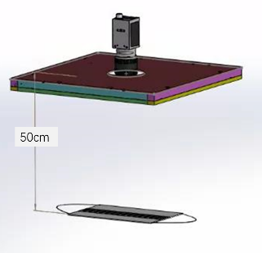

1. 有一个机器视觉系统（如图），通过采集单幅图像来检测口罩上的头发。假设：口罩尺寸18cm*9cm，头发直径0.5mm， 相机距离口罩距离50cm，请在海康机器人官网（<https://www.hikrobotics.com/cn/machinevision>）选择合适的相机和镜头，并给出选型理由。

答：

1. 列举激光雷达点云的各种数据表现形式，并分析其优缺点。

答：

1. 精读一篇视觉交通标志检测或者识别的英文论文，包括但是不限于交通标志、信号灯、车道线、车辆。。。撰写读书笔记并重现其代码（可以用开源代码）。

**Patr1：“”读书笔记**

**Part2：程序截图**

贴图体现编译界面，运行过程，运行结果等。

五、运行视频

训练，测试，验证（demo）的运行视频见附件，均压缩至最小码流720P。

-----------------------------------end--------------------------------------

**注：**

**成果形式**：

1. word文档：直接在本文档完成；
2. Pdf原文：精读的英文原文；
3. 程序运行录屏：用最低码流视频格式，手机拍摄完整电脑屏幕，不少于10秒。（表明自己实际部署、调试、运行了）

**提交方式**：（word+pdf+视频，压缩成一个文件，用“学号+姓名”命名）

**截止时间**：2023年7月1日。